Е

жегодно с приходом зимы в наши края возникают различные чрезвычайные ситуации на водоемах. Многие жители пренебрегают элементарными мерами предосторожности и выходят на лед, тем самым подвергая свою жизнь смертельному риску. Чтобы избежать опасности, запомните:

## Меры безопасности на льду:

* 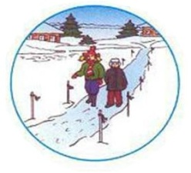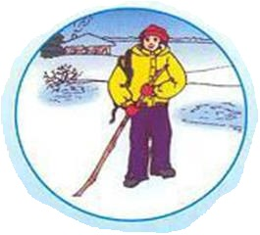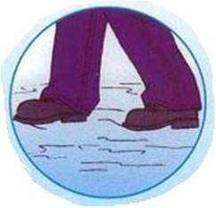При переходе по льду необходимо пользоваться оборудованными ледовыми переправами или проложенными тропами, а при их отсутствии, прежде чем двигаться по льду, следует наметить маршрут и убедиться в прочности льда с помощью палки. Если лед непрочен, необходимо прекратить движение и возвращаться по своим следам, делая первые шаги не отрывая ног от поверхности льда. **Категорически запрещается проверять прочность льда ударами ноги.**
* Во время движения по льду надо обращать внимание на его поверхность, обходить опасные места и участки покрытые толстым слоем снега. **Лед непрочен** в местах быстрого течения, бьющих ключей и стоковых вод, а так же в районах произрастания водной растительности, вблизи деревьев, кустов, камыша.
* Безопасным для пешехода является лед с зеленоватым оттенком и толщиной не менее 7см; безопасная толщина льда для сооружения катка 12 см и более; безопасная толщина льда для совершения пешей переправы 15 см и более; безопасная толщина льда для проезда автомобилей не менее 30 см.
* При вынужденном переходе водоема безопаснее всего придерживаться проторенных троп или идти по уже проложенной лыжне. Но если их нет, надо перед тем, как спуститься на лед, очень внимательно осмотреться и наметить предстоящий маршрут.
* При переходе водоема группой необходимо расстояние друг от друга (5-6 м). Расстояние между лыжниками должно быть 5–6м. Первый лыжник ударами палок проверяет прочность льда и следит за его характером
* 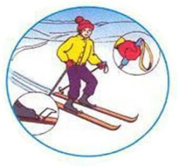Замерзшую реку (озеро) лучше перейти на лыжах, при этом: крепления лыж расстегните, чтобы при необходимости быстро их сбросить; лыжные палки держите в руках, не накидывая петли на кисти рук, чтобы в случае опасности сразу их отбросить.
* 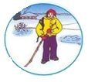Если есть рюкзак, повесьте его на одно плечо, это позволит легко освободиться от груза в случае, если лед под вами провалится.
* На замерзший водоем необходимо брать с собой прочный шнур длиной 20 - 25 метров с большой глухой петлей на конце и грузом. Груз

поможет забросить шнур к провалившемуся в воду товарищу, петля нужна для того, чтобы пострадавший мог надежнее держаться, продев ее подмышки.

* **Родители, не отпускайте детей на лед без присмотра (рыбалка, катание на коньках, лыжах).**

## E:\временная папка рисунки\Безымянный1.jpgE:\временная папка рисунки\Безымянный2.jpgE:\временная папка рисунки\Безымянный6.jpgПравила поведения на льду:

* Ни в коем случае нельзя выходить на лед в темное время суток и при плохой видимости (туман, снегопад, дождь).
* Перед выходом на лед убедитесь в его прочности.
* 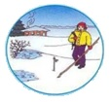Используйте нахоженные тропы по льду. Если их нет – наметьте маршрут движения, обязательно взяв с собой крепкую длинную палку, обходя подозрительные места.
* При переходе через реку пользуйтесь ледовыми переправами.
* В случае появления типичных признаков непрочности льда: треск, прогибание, появление воды на поверхности льда – **СРОЧНО ВЕРНИТЕСЬ НА БЕРЕГ**. Идти надо с широко расставленными ногами, не отрывая их от поверхности льда, в крайнем случае – ползите.
* Не допускайте скопления людей и грузов в одном месте на льду.
* Не катайтесь на льдинах, обходите перекаты, полыньи, проруби, край льда. **При отсутствии уверенности** в безопасности пребывания на льду лучше обойти опасный участок по берегу.
* Никогда не проверяйте прочность льда ударами ноги.
* Исключайте случаи пребывания на льду в одиночку.

## Если вы провалились под лед:

* Не паникуйте, сбросьте тяжелые вещи, широко раскиньте руки по кромкам льда, чтобы не погрузиться с головой, зовите на помощь.
* Переберитесь к тому краю полыньи, откуда идет течение – это гарантия, что Вас не затянет под лед.
* Добравшись до края полыньи, постарайтесь побольше высунуться из воды, чтобы налечь грудью на кромку полыньи, забрасывая поочередно ноги на льдину.
* 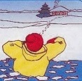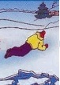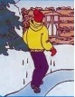 Выбравшись из полыньи, откатитесь от нее и ползите в ту сторону, откуда пришли.
* Выбравшись на сушу, поспешите согреться: охлаждение может вызвать серьезные осложнения.

### Самые опасные места на водоеме

### Если человек провалился под лед:

* Кричите, что идете на помощь.
* Приближаться к полынье можно **ТОЛЬКО ПОЛЗКОМ**, широко раскинув руки.
* Если есть возможность, положите под себя лыжи, фанеру или доску, для увеличения площади опоры и ползите на них.
* **[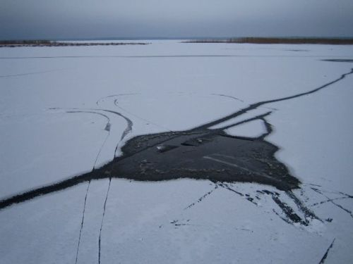](http://images.yandex.ru/yandsearch?source=wiz&fp=2&uinfo=ww-1583-wh-782-fw-1358-fh-576-pd-1&p=2&text=%D1%80%D0%B8%D1%81%D1%83%D0%BD%D0%BA%D0%B8%20%D1%82%D0%BE%D0%BD%D0%BA%D0%B8%D0%B9%20%D0%BB%D0%B5%D0%B4&noreask=1&pos=85&rpt=simage&lr=15&img_url=http://www.30.mchs.gov.ru/upload/resize_cache/iblock/390/110_150_0/s_070114b_preview_98.jpg)НЕ ПОДПОЛЗАТЬ К КРАЮ ПОЛЫНЬИ**.
* Подать пострадавшему шарф, ремень, любую доску или жердь, санки, лыжи и т.п. за 3-4 метра до полыньи.
* Если Вы не один, то 2-3 человека ложатся на лед по цепочке и, держа друг друга за ноги, двигаются к пролому.
* Действовать надо решительно и быстро, т.к. пострадавший быстро коченеет в ледяной воде, а намокшая одежда тянет его вниз.
* Подав пострадавшему подручное средство спасения, надо вытащить его на лед и **ПОЛЗКОМ** выбираться из опасной зоны. место, растереть, переодеть и дать горячее питье.
* Пострадавшего следует укрыть от 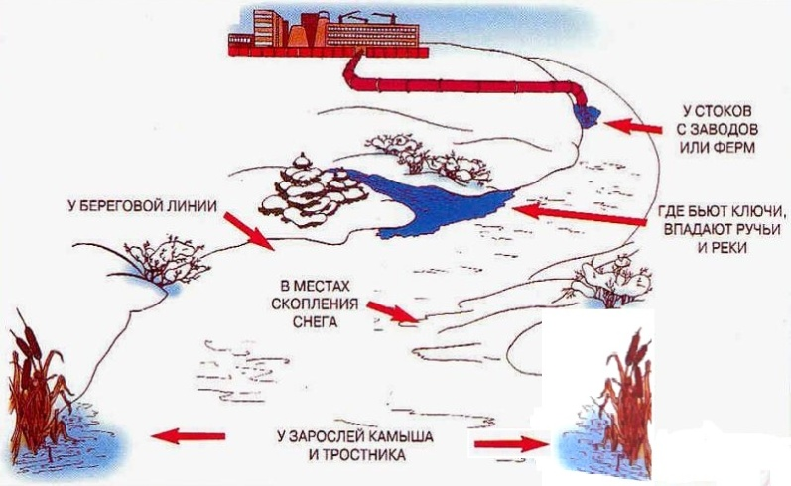ветра, как можно быстрее доставить в теплое питье.

**Выполнение элементарных мер осторожности – залог Вашей безопасности!**

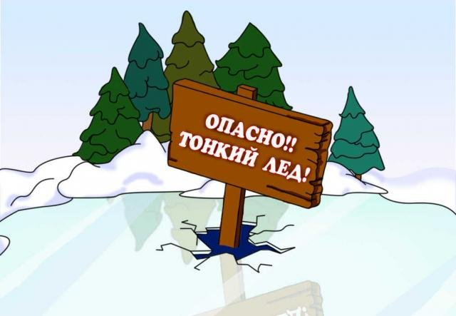**Если случилась беда звоните 112**



МО р.п. Первомайский, 2013